1. muestra la ayuda del comando para manejar el sistema de archivos de HDFS
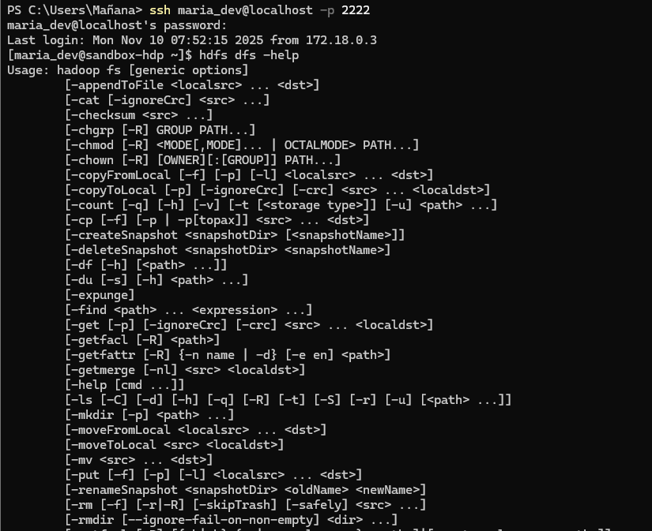
2. muestra el contenido de la raíz de HDFS
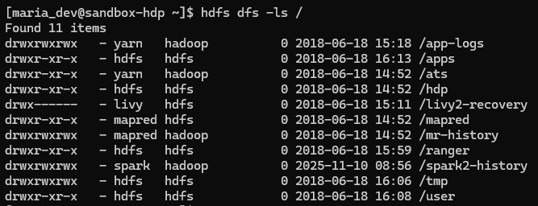

3. visualiza dicha carpeta raíz desde el gestor de archivos del navegador. ¿En qué puerto se localiza?
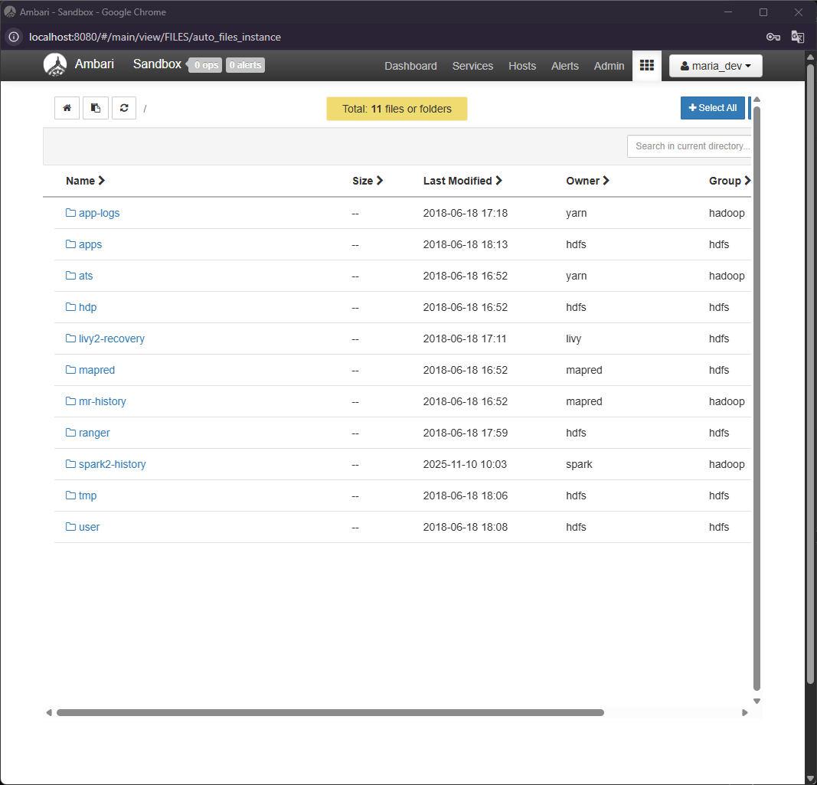
4. crea en HDFS un nuevo directorio llamado datos dentro de la carpeta /user/maria_dev.
5. Comprobar que existe.

6. Mostrarlo desde el navegador.
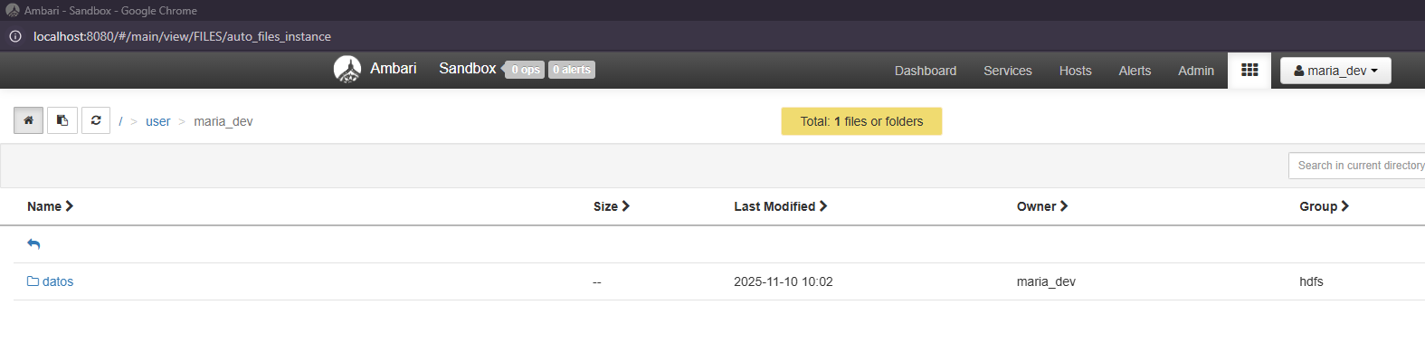
7. Crea un fichero llamado practicas.txt en tu directorio home de tu usuario en Linux con alguna frase dentro

